Администрация города Челябинска

Управление по делам образования
Муниципальное бюджетное общеобразовательное учреждение «Специальная (коррекционная) общеобразовательная школа-интернат для обучающихся и воспитанников с ограниченными возможностями здоровья (нарушение опорно-двигательного аппарата) №4 г. Челябинска»

(МБОУ «Школа-интернат № 4 г. Челябинска»)
Худякова ул., д.22, г. Челябинск,454080
тел. (факс) (351) 261-09-35
E-mail: ks.internat4@yandex.ru
ОКПО 36922548, ОГРН 1027403895518
ИНН \ КПП 7453045482 \ 745301001
19.02.2020 г. № б/н
на № _______ от ______________
Форма подготовлена с использованием правовых актов по состоянию на 10.10.2014.

ЗАПРОС
о предоставлении ценовой информации
Заказчик: Муниципальное бюджетное общеобразовательное учреждение «Специальная (коррекционная) общеобразовательная школа-интернат для обучающихся и воспитанников с ограниченными возможностями здоровья (нарушение опорно-двигательного аппарата) №4 г. Челябинска» (МБОУ «Школа-интернат № 4 г. Челябинска»)
Адрес направления предложения: Российская Федерация, 454080, город Челябинск, ул. Худякова, дом 22, E-mail: KS.internat4@yandex.ru
Наименование, характеристики требуемого товара:
 | Наименование и характеристики товара (продукции) | Ед. изм. | Кол-во | Предложение поставщика <*>
№ п/п |  |  |  | Цена за единицу Товара, руб. | Общая стоимость, руб.
1 | Концентрат минеральный «Галит» (соль техническая) ТУ 2111-004-00352851-05 40кг/мешок 00-0002605 | шт. | 4
2. | Коврик входной влаговпитывающий ребристый 90*120  (эквивалент: Коврик влаговпитывающий ребристый 90*120 VORTEX серый) | шт. | 6
3. | Светильник закрытый «пожарный», круглый с арматурой (крепление и др. в комплекте) | шт. | 20
4. | Лампа люминесцентная № 36, холодный свет  (Эквивалент: Лампа линейная люминесцентная ЛЛ 36вт Т8 36/765 2 30В G13) | шт. | 200
5. | Светильник закрытый с лампой 2шт.  (эквивалент: Светильник люминесцентный ЛПП 2х36 Айсберг-CSVT IP65 ЭПРА SAN) | шт. | 100
6. | Светильник закрытый без ламп для п.5 | шт. | 100
7. | Лампа накаливания 60 Вт, холодный свет  (Эквивалент: лампа накаливания ЛОН 60 Вт Б-225-235в Е27) | шт. | 100
8. | Лампа энергосберегающая №27Е, холодный свет  (Эквивалент: лампа энергосберегающая КЛЛ 15/840 Е27 D48х79 спираль ЕСО) | шт. | 250
9. | Мешки для мусора 30л/30шт | уп. | 500
10. | Мешки для мусора 120л/10шт | уп. | 2000
11. | Мыло жидкое 5л. для детей  (Эквивалент: жидкое мыло Бархат эконом 5л) | шт. | 40
12. | Мыло с дозатором 0,300 л. для детей | шт. | 40
13. | Мыло хозяйственное 0,200 гр. 72% | шт. | 500
14. | Средство для чистки плиты  (Эквивалент: средство для чистки плит ULTRA BARHAT САНИТАР ГЕЛЬ 500г плит, СВ) | шт. | 50
15. | Моющее средство для посуды, 1л.  Универсальное моющее средство Прогресс «Люкс», 1л | шт. | 450
16. | Моющее для посуды в посудомоечной машине 5л.  (Эквивалент: Моющее для посуды «Dias» 5л.) | шт. | 10
17. | Средство для мытья пола 1л.  (Эквивалент: средство для мытья пола ТЕКСАНИТ 1л) | шт. | 450
18. | Средство для мытья стекол 750 мл.  (Эквивалент: Средство для мытья стекол и зеркал OfficeClean 750мл, с курком)  или Эквивалент: Средство для мытья стекол и зеркал «Секунда»  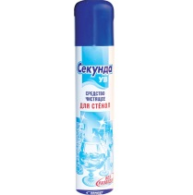 | шт. | 100
19. | Чистящее средство универсальное порошок 0,48 кг. для универсальной уборки  (Эквивалент: чистящий порошок «Пемолюкс» 0,480) | шт. | 100
20. | Средство для чистки раковин  (Эквивалент: средство для чистки раковин «Утенок» или Чистящее средство OfficeClean Professional "Санитарный гель. Лимон", кислота, пуш-пул, 1л) | шт. | 200
21. | Кальцинированная сода 600гр. | шт. | 100
22. | Белизна 1л.  Белизна 1л Чапаевск или Белизна Стерлитамак 1л. | шт. | 100
23. | Стиральный порошок автомат  (Эквивалент: стиральный порошок «Миф» 9 кг). | кг. | 200
24. | Полотенце бумажное 2шт./упак. | упак. | 500
25. | Туалетная бумага без втулки | шт. | 600
26. | Салфетки хозяйственные  (Эквивалент: салфетки универсальные ЭКОНОМ вискоза 3шт.) | упак. | 55
27. | Перчатки резиновые дорогие латексные самый большой размер L  (Эквивалент: Перчатки хозяйственные с х/б напылением двухцветные | BI-COLOR c Х/Б напылением | перчатки резиновые| L)  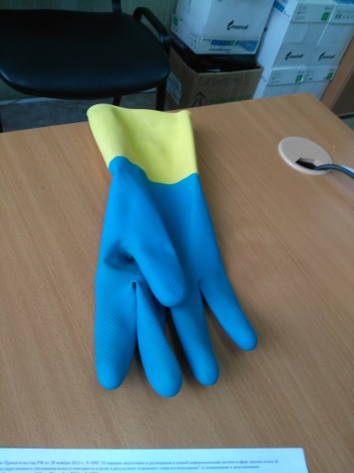 | пара. | 300
28. | Перчатки х/б точечные | пара. | 200
29. | Нетканое полотно 70мх140см | м. | 300
30. | Краска колерная беж. №3, 100гр.  (Эквивалент: Паста колер.универс."Палитра" Стандарт (0,1л) БЕЖЕВЫЙ) | шт. | 50
31. | Краска колерная желтая 100 гр.  Эквивалент: Паста колер.универс."Палитра" Стандарт (0,1л) желтая | шт. | 15
32. | Краска интерьерная для стен и потолков 14кг  Эквивалент:  СОЛАКС Краска Интерьерная для стен и потолков 15 кг  Краска интерьерная акриловая для стен и потолков Первая линия белоснежная (14кг)  NOVA Краска ИНТЕРЬЕРНАЯ (ЭКОНОМ) акриловая МАТОВАЯ, белая, (14кг)  Краска интерьерная Ореол Дисконт | шт. | 30
33. | Эмаль желто-коричневая для пола  (Эквивалент: Эмаль ПФ-266 (для пола) ЖЕЛТО-КОРИЧНЕВАЯ (2,7кг)) | кг. | 150
34. | Эмаль белая  (Эквивалент: эмаль ПФ-115 белая (2,6кг)) | кг. | 100
35. | Валик малярный, 150 мм | шт. | 25
36. | Кисть плоская, светлая щетина, деревянная ручка, 35мм (кисть флейц) | шт. | 20
37. | Кисть плоская, светлая щетина, деревянная ручка, 50мм (кисть флейц) | шт. | 30
38. | Кисть плоская, светлая щетина, деревянная ручка, 75мм (кисть флейц) | шт. | 16
39. | Тряпкодержатель металлический с деревянной ручкой 130 см (если есть длиннее, то лучше 150 см) | шт. | 50
40. | Держатель для туалетной бумаги пластиковый закрытый, чтобы положить в него туалетную бумагу  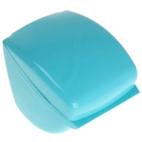 | шт. | 12
41. | Полироль для мебели, аэрозоль  (Эквивалент: Полироль для мебели CHIRTON Антипыль Классик 30мл) | шт. | 12
42. | Унитаз компактный  (Эквивалент: унитаз ЦОП с бачком под кнопку для взрослых)  Крепление для унитаза (2 болта) ,Подводка для воды RVC 100 см гг, Слив раздвижной ВИР для унитаза 110, длина- 250/550 мм | шт. | 4
43. | Замок дверной накладной  (Эквивалент: Замок накладной ЗНД-1ЕД 085801 (Рязань)(20) | шт. | 30
44. | Замок дверной врезной  (Эквивалент: Замок врезной сувальдный ЗВ-8-4-Н-01 (Ижевск) | шт. | 20
45. | Замок дверной навесной  (Эквивалент: Замок навесной, дисковый механизм секрета, ВС2-49-01) | шт. | 30
46. | Саморезы 3,5*25, потай, Ph 2, круп, рез, оксид (по дереву, по металлу) | кг. | 2
47. | Саморез 4,8*102 (по дереву, по металлу) | кг | 1
48. | Саморезы 3,5*19, потай, Ph 2, круп, рез, оксид (по дереву, по металлу) | кг | 2
49. | Саморезы 3,5*35, потай, Ph 2, круп, рез, оксид (по дереву, по металлу) | кг | 1
50. | Саморезы 3,5*51, потай, Ph 2, круп, рез, оксид (по дереву, по металлу) | кг | 1
51. | Саморезы 3,9*64, потай, Ph 2, круп, рез, оксид (по дереву, по металлу) | кг | 1
52. | Дюпель  Дюпель-гвоздь 3,7*30 мм (в сборе, упаковка 50 шт.) | кг | 2
53. | Клей монтажный прозрачный  (Эквивалент: Жидкие гвозди «Клей Момент Монтаж», применяться будет для линолеума и не только) | шт. | 3
54. | Смеситель для умывальника  (Эквивалент: Смеситель для умывальника Прораб одноручный литой излив Длина излива: 128 мм, Высота излива: 60 мм, латунь  Смеситель для раковины OSGARD 15013 BARKER | шт. | 12
55. | Комплект для ванной с душем (лейка + шланг) и смеситель, длина излива — 330 мм. | шт. | 2
56. | Скотч малярный 50*50м. | шт. | 20
57. | Ведро оцинкованное 7л. | шт. | 20
58. | Губка для посуды абразивная 3шт./упак.  (Эквивалент: губка «эффект» для посуды 3шт./упак.)  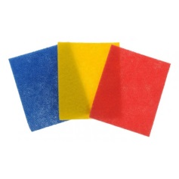 | упак. | 200
59. | Дверные ручки металлические. Размер: 10 см  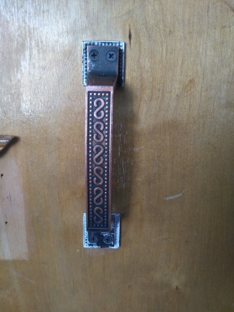 | шт. | 200
60. | Освежитель воздуха 300 мл. | шт. | 15
61. | Диск пильный для УШМ 125мм | шт. | 1
62. | Бумажные салфетки белые 100 шт./упак. | упак. | 100
63. | Ведро пластмассовое с крышкой на 5л. с педалькой ( по-дешевле)  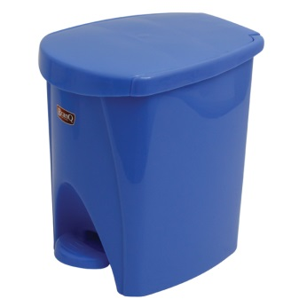 | шт. | 30
 | Итого

<*> Из ответа поставщика должна однозначно определяться цена единицы продукции и общая цена контракта на указанных условиях.
Требования к качеству товара: поставляемый товар должен быть новым товаром (товаром, который не был в употреблении, не прошел ремонт, в том числе восстановление, замену составных частей, восстановление потребительских свойств), строго соответствовать указанным характеристикам и не иметь дефектов, связанных с оформлением, материалами и качеством изготовления.
Качество, маркировка, упаковка Товара должны соответствовать требованиям нормативно-технической документации в соответствии с законодательством Российской Федерации. Товар должен иметь сертификаты (декларации о соответствии).
Срок доставки: в течение 15 (пятнадцати) календарных дней с момента подписания договора.
Место доставки: г. Челябинск, ул. Худякова, 22
Порядок формирования цены Контракта: Цена контракта включает в себя стоимость Товара в полной комплектации, расходы, связанные с погрузо-разгрузочными работами, транспортировкой, доставкой Товара до места передачи Заказчику, стоимость упаковки, оформлением всех необходимых документов на Товар, оплату таможенных пошлин, налогов, сборов и другие обязательные платежи, связанные с исполнением контракта.
Оплата: в течение 15 (пятнадцати) рабочих дней после поставки Товара и подписания товаросопроводительных документов.
Источник финансирования: средства бюджетных учреждений.
Настоящий запрос не является извещением о проведении закупки, офертой или публичной офертой и не влечет возникновения никаких обязанностей у заказчика.
С уважением, Струкова Оксана Андреевна (подпись, расшифровка подписи ответственного лица заказчика). +7(351) 2613271

